Nevyhovující prvky, které nebudou akceptovány:
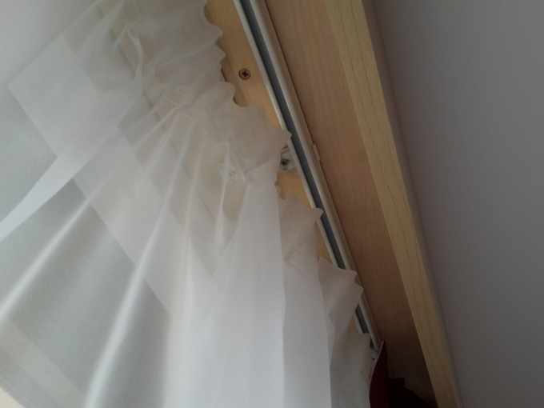 |  | 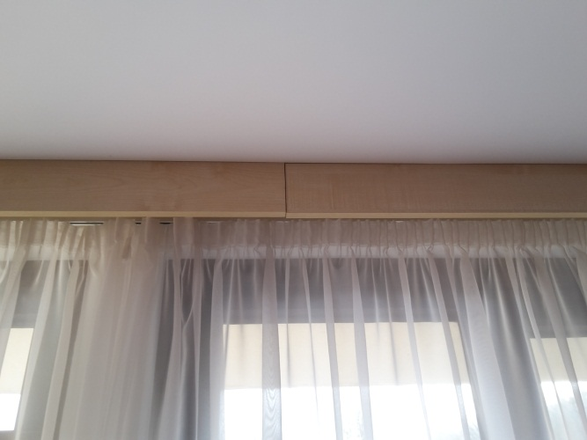
Nezapuštěná kolejnička pro závěs a záclonu |  | Dělená garnýž
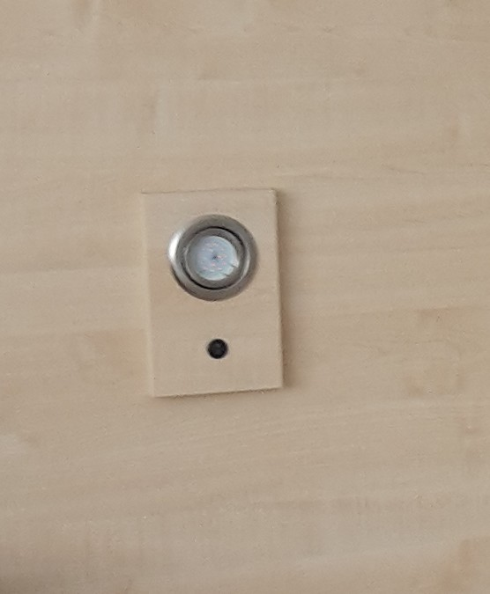 |  | 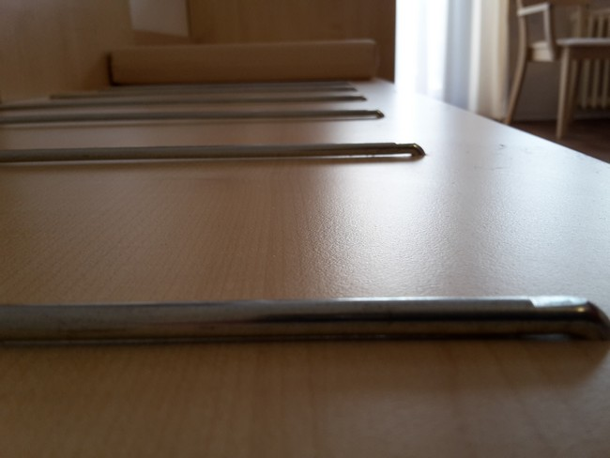
Nevhodná lampička u nočního stolku |  | Nevhodné ochranné pásky
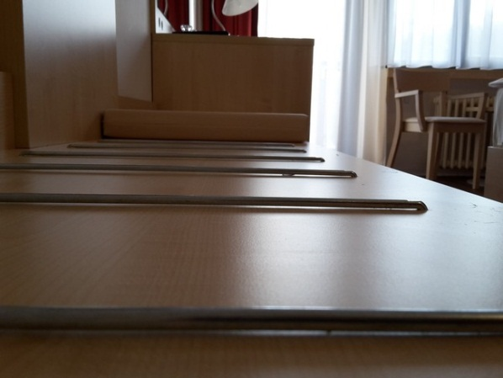 | 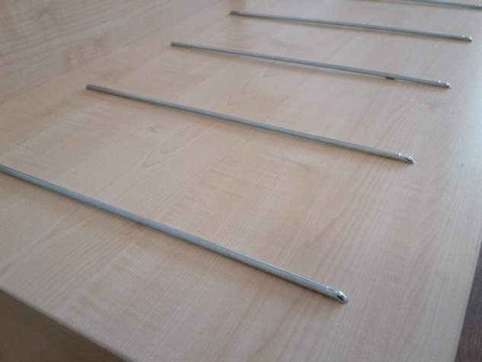
Nevhodné ochranné pásky | Nevhodné ochranné pásky

Vyhovující prvky:
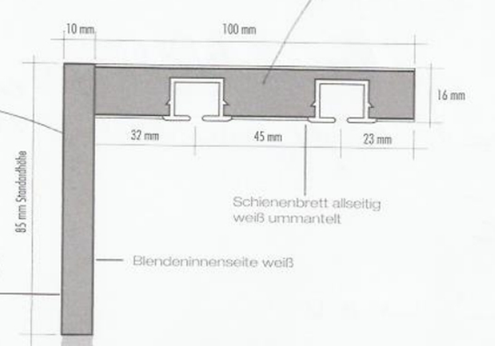 | 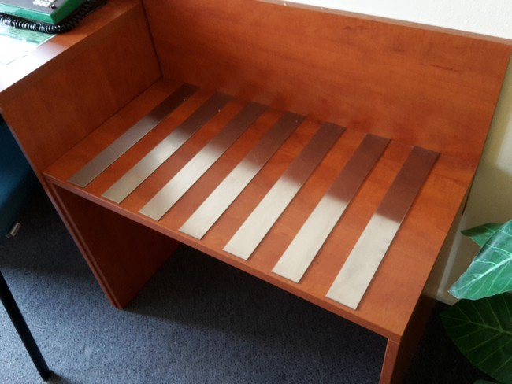
Technické řešení garnýže | Vhodné ochranné pásky
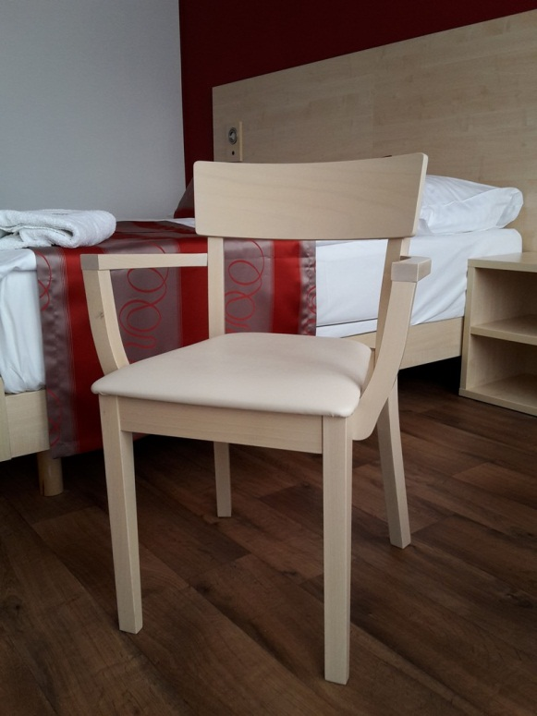 | 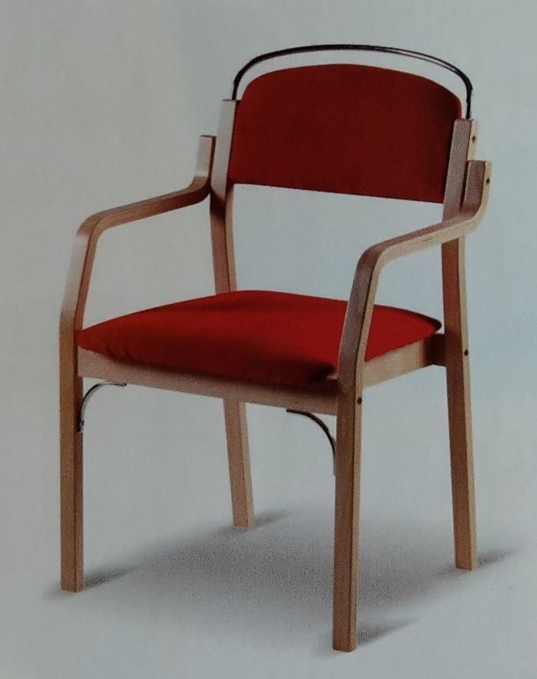
Polokřeslo (bude vyhovující s lépe zaoblenou područkou viz příloha č.6 ZD) | Polokřeslo (madlo v provedení antik mosaz odpovídající dalším předmětům v pokoji)
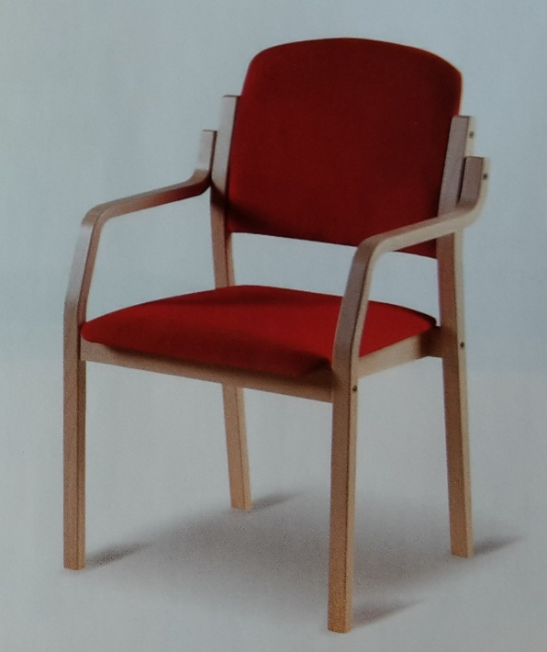 | 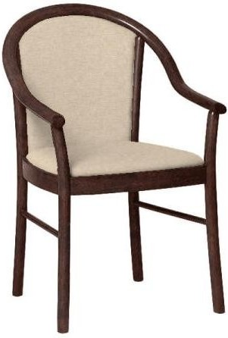
Polokřeslo (případně opěradlo bez potahu) | polokřeslo
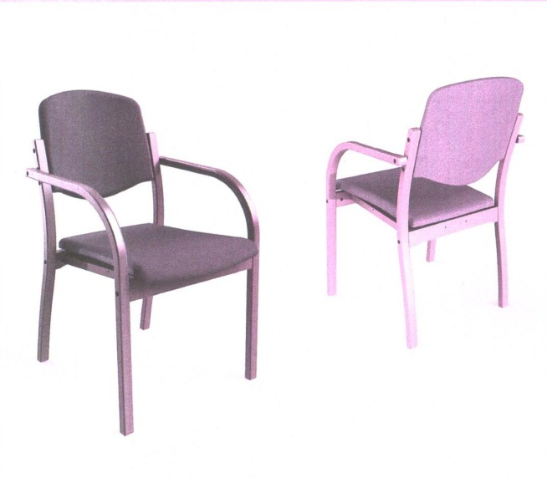
Polokřeslo s hygienickou mezerou pod sedákem
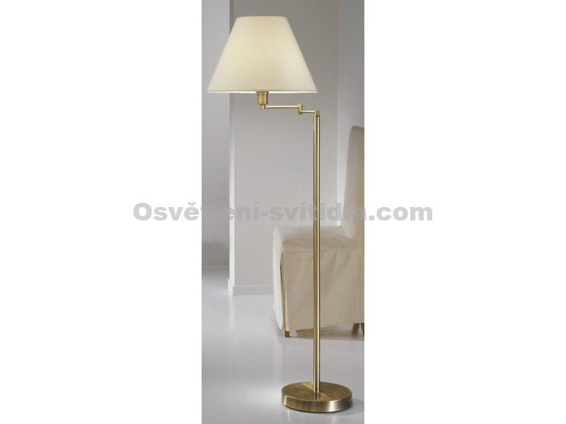 | 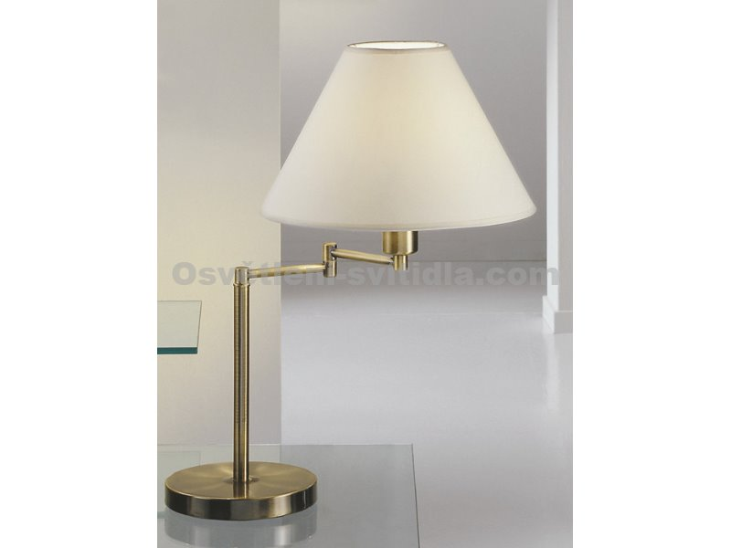
Lampa stojací (materiál antik mosaz) | Lampa na pracovní stolek (materiál antik mosaz)
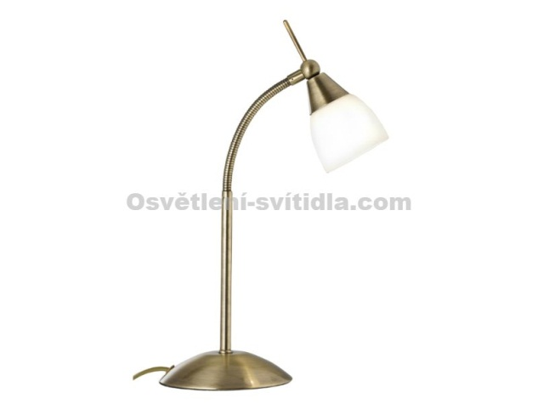 | 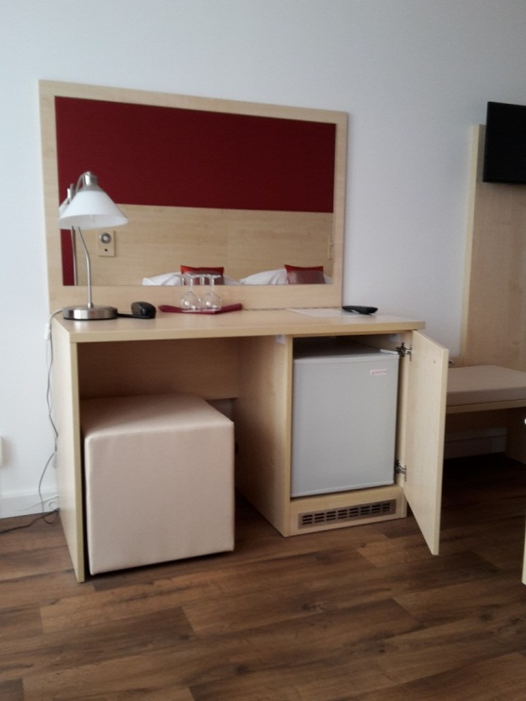
Lampa na noční stolek (materiál antik mosaz) | Pracovní stolek se zrcadlem a taburetem kovové prvky – provedení antik mosaz
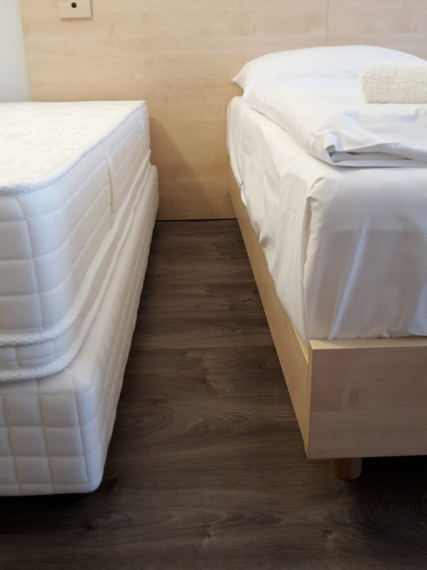 | 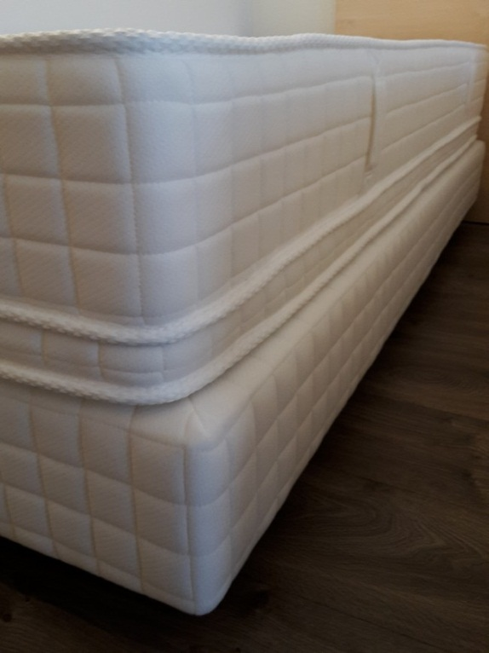
Boxspring (čalounění odpovídající potahu polokřesel a taburetu) | boxspring(čalounění odpovídající potahu polokřesel a taburetu)
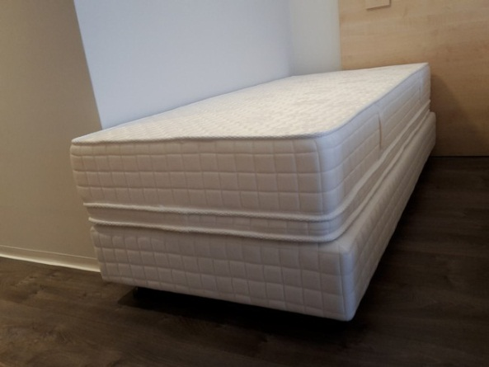 | 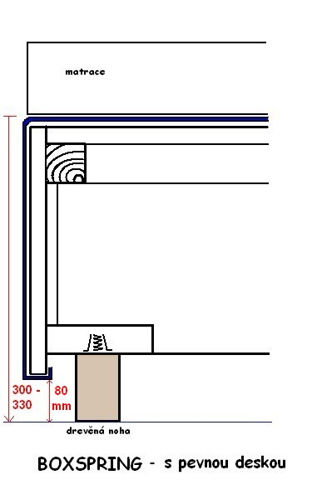
Boxspring (čalounění odpovídající potahu polokřesel a taburetu) | Řez boxspringovou základnou - akceptovatelné
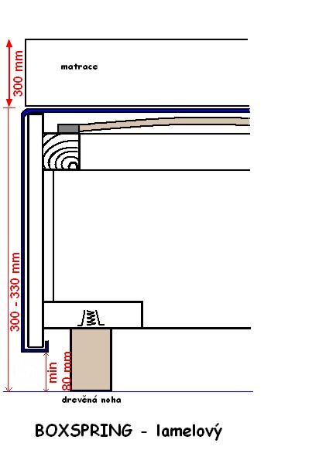
Řez boxspringovou základnou - akceptovatelné

Rozmístění

